Ο ΙΗΣΟΥΣ ΚΑΝΕΙ ΤΗΝ ΕΜΦΑΝΙΣΗ ΤΟΥ

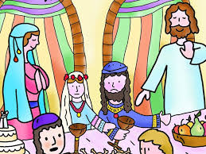

ΜΕΤΑΞΙΔΟΥ ΤΑΤΙΑΝΑ
7231042200010
ΠΕΡΙΕΧΟΜΕΝΑ

Ο ΙΗΣΟΥΣ ΣΥΝΑΝΤΑΕΙ ΤΟΥΣ ΜΑΘΗΤΕΣ ΤΟΥ…………………………….………3
Ο ΙΗΣΟΥΣ ΕΙΝΑΙ ΚΑΛΕΣΜΕΝΟΣ ΣΕ ΓΑΜΟ..……………………………….………4
Ο ΙΗΣΟΥΣ ΟΠΩΣ ΔΕΝ ΤΟΝ ΕΧΟΥΜΕ ΞΑΝΑΔΕΙ..…...…………………….………5
ΤΑΞΙΔΕΥΟΝΤΑΣ…………………………………………………………………….…….6
ΜΕΤΑΦΡΑΣΗ………………………………………………………………………..……..7
Ο ΙΗΣΟΥΣ ΕΙΝΑΙ ΚΑΛΕΣΜΕΝΟΣ ΣΕ ΓΑΜΟ 2 ………………………………..…..10
ΠΙΝΑΚΑΣ…………………………………………………………..………………………11
ΠΥΡΑΜΙΔΑ…………………………………………………………………………………11
ΣΚΕΨΕΙΣ…………………………………………………………………………..………12
ΒΙΒΛΙΟΓΡΑΦΙΑ……………………………………………………………….…..………14

Ο ΙΗΣΟΥΣ ΣΥΝΑΝΤΑΕΙ ΤΟΥΣ ΜΑΘΗΤΕΣ ΤΟΥ

Τῇ ἐπαύριον πάλιν εἱστήκει ὁ ᾿Ιωάννης
καὶ ἐκ τῶν μαθητῶν αὐτοῦ δύο,
καὶ ἐμβλέψας τῷ ᾿Ιησοῦ περιπατοῦντι λέγει·
ἴδε ὁ ἀμνὸς τοῦ Θεοῦ.
καὶ ἤκουσαν αὐτοῦ οἱ δύο μαθηταὶ λαλοῦντος
καὶ ἠκολούθησαν τῷ ᾿Ιησοῦ.
στραφεὶς δὲ ὁ ᾿Ιησοῦς καὶ θεασάμενος αὐτοὺς ἀκολουθοῦντας λέγει αὐτοῖς·
τί ζητεῖτε;
οἱ δὲ εἶπον αὐτῷ·
ραββί· ὃ λέγεται ἑρμηνευόμενον διδάσκαλε· ποῦ μένεις;
λέγει αὐτοῖς·
ἔρχεσθε καὶ ἴδετε.
ἦλθον οὖν καὶ εἶδον ποῦ μένει,
καὶ παρ' αὐτῷ ἔμειναν τὴν ἡμέραν ἐκείνην· ὥρα ἦν ὡς δεκάτη.
ἦν ᾿Ανδρέας ὁ ἀδελφὸς Σίμωνος Πέτρου
εἷς ἐκ τῶν δύο τῶν ἀκουσάντων παρὰ ᾿Ιωάννου
καὶ ἀκολουθησάντων αὐτῷ.
εὑρίσκει οὗτος πρῶτος τὸν ἀδελφὸν τὸν ἴδιον Σίμωνα
καὶ λέγει αὐτῷ·
εὑρήκαμεν τὸν Μεσσίαν· ὅ ἐστι μεθερμηνευόμενον Χριστός·
καὶ ἤγαγεν αὐτὸν πρὸς τὸν ᾿Ιησοῦν.
ἐμβλέψας αὐτῷ ὁ ᾿Ιησοῦς εἶπε·
σὺ εἶ Σίμων ὁ υἱὸς ᾿Ιωνᾶ,
σὺ κληθήσῃ Κηφᾶς,
ὃ ἑρμηνεύεται Πέτρος.
Τῇ ἐπαύριον ἠθέλησεν ὁ ᾿Ιησοῦς ἐξελθεῖν εἰς τὴν Γαλιλαίαν·
καὶ εὑρίσκει Φίλιππον καὶ λέγει αὐτῷ
ἀκολούθει μοι
ἦν δὲ ὁ Φίλιππος ἀπὸ Βηθσαϊδά,
ἐκ τῆς πόλεως ᾿Ανδρέου καὶ Πέτρου.
εὑρίσκει Φίλιππος τὸν Ναθαναὴλ καὶ λέγει αὐτῷ·
ὃν ἔγραψε Μωϋσῆς ἐν τῷ νόμῳ καὶ οἱ προφῆται,
εὑρήκαμεν, ᾿Ιησοῦν τὸν υἱὸν τοῦ ᾿Ιωσὴφ τὸν ἀπὸ Ναζαρέτ.
καὶ εἶπεν αὐτῷ Ναθαναήλ·
ἐκ Ναζαρὲτ δύναταί τι ἀγαθὸν εἶναι;
λέγει αὐτῷ Φίλιππος·
ἔρχου καὶ ἴδε.
εἶδεν ὁ ᾿Ιησοῦς τὸν Ναθαναὴλ ἐρχόμενον πρὸς αὐτὸν
καὶ λέγει περὶ αὐτοῦ·
ἴδε ἀληθῶς ᾿Ισραηλίτης, ἐν ᾧ δόλος οὐκ ἔστι.
λέγει αὐτῷ Ναθαναήλ·
πόθεν με γινώσκεις;
ἀπεκρίθη ᾿Ιησοῦς καὶ εἶπεν αὐτῷ·
πρὸ τοῦ σε Φίλιππον φωνῆσαι,
ὄντα ὑπὸ τὴν συκῆν εἶδόν σε.
ἀπεκρίθη Ναθαναὴλ καὶ λέγει αὐτῷ·
ραββί, σὺ εἶ ὁ υἱὸς τοῦ Θεοῦ,
σὺ εἶ ὁ βασιλεὺς τοῦ ᾿Ισραήλ.
ἀπεκρίθη ᾿Ιησοῦς καὶ εἶπεν αὐτῷ·
ὅτι εἶπόν σοι, εἶδόν σε ὑποκάτω τῆς συκῆς, πιστεύεις;
μείζω τούτων ὄψει.
καὶ λέγει αὐτῷ·
ἀμὴν ἀμὴν λέγω ὑμῖν,
ἀπ' ἄρτι ὄψεσθε τὸν οὐρανὸν ἀνεῳγότα,
καὶ τοὺς ἀγγέλους τοῦ Θεοῦ ἀναβαίνοντας
καὶ καταβαίνοντας
ἐπὶ τὸν υἱὸν τοῦ ἀνθρώπου.

Ο ΙΗΣΟΥΣ ΕΙΝΑΙ ΚΑΛΕΣΜΕΝΟΣ ΣΕ ΓΑΜΟ

ΚΑΙ τῇ ἡμέρᾳ τῇ τρίτῃ
γάμος ἐγένετο ἐν Κανᾷ τῆς Γαλιλαίας,
καὶ ἦν ἡ μήτηρ τοῦ ᾿Ιησοῦ ἐκεῖ·
ἐκλήθη δὲ καὶ ὁ ᾿Ιησοῦς
καὶ οἱ μαθηταὶ αὐτοῦ εἰς τὸν γάμον.
καὶ ὑστερήσαντος οἴνου
λέγει ἡ μήτηρ τοῦ ᾿Ιησοῦ πρὸς αὐτόν·
οἶνον οὐκ ἔχουσι.
λέγει αὐτῇ ὁ ᾿Ιησοῦς·
τί ἐμοὶ καὶ σοί, γύναι; οὔπω ἥκει ἡ ὥρα μου
λέγει ἡ μήτηρ αὐτοῦ τοῖς διακόνοις·
ὅ,τι ἂν λέγῃ ὑμῖν, ποιήσατε.
ἦσαν δὲ ἐκεῖ ὑδρίαι λίθιναι
ἓξ κείμεναι κατὰ τὸν καθαρισμὸν τῶν ᾿Ιουδαίων
χωροῦσαι ἀνὰ μετρητὰς δύο ἢ τρεῖς
λέγει αὐτοῖς ὁ ᾿Ιησοῦς·
γεμίσατε τὰς ὑδρίας ὕδατος
καὶ ἐγέμισαν αὐτὰς ἕως ἄνω.
καὶ λέγει αὐτοῖς·
ἀντλήσατε νῦν καὶ φέρετε τῷ ἀρχιτρικλίνῳ
καὶ ἤνεγκαν
ὡς δὲ ἐγεύσατο ὁ ἀρχιτρίκλινος τὸ ὕδωρ
οἶνον γεγενημένον
καὶ οὐκ ᾔδει πόθεν ἐστίν
οἱ δὲ διάκονοι ᾔδεισαν οἱ ἠντληκότες τὸ ὕδωρ
φωνεῖ τὸν νυμφίον ὁ ἀρχιτρίκλινος
καὶ λέγει αὐτῷ
πᾶς ἄνθρωπος πρῶτον τὸν καλὸν οἶνον τίθησι,
καὶ ὅταν μεθυσθῶσι, τότε τὸν ἐλάσσω·
σὺ τετήρηκας τὸν καλὸν οἶνον ἕως ἄρτι.
Ταύτην ἐποίησε τὴν ἀρχὴν τῶν σημείων ὁ ᾿Ιησοῦς ἐν Κανᾷ τῆς Γαλιλαίας
καὶ ἐφανέρωσε τὴν δόξαν αὐτοῦ
καὶ ἐπίστευσαν εἰς αὐτὸν οἱ μαθηταὶ αὐτοῦ.
Μετὰ τοῦτο κατέβη εἰς Καπερναοὺμ
αὐτὸς καὶ ἡ μήτηρ αὐτοῦ καὶ οἱ ἀδελφοὶ αὐτοῦ
καὶ οἱ μαθηταὶ αὐτοῦ,
καὶ ἐκεῖ ἔμειναν οὐ πολλὰς ἡμέρας.

Ο ΙΗΣΟΥΣ ΟΠΩΣ ΔΕΝ ΤΟΝ ΕΧΟΥΜΕ ΞΑΝΑΔΕΙ

Καὶ ἐγγὺς ἦν τὸ πάσχα τῶν ᾿Ιουδαίων,
καὶ ἀνέβη εἰς ῾Ιεροσόλυμα ὁ ᾿Ιησοῦς.
καὶ εὗρεν ἐν τῷ ἱερῷ τοὺς πωλοῦντας βόας
καὶ πρόβατα καὶ περιστεράς,
καὶ τοὺς κερματιστὰς καθημένους.
καὶ ποιήσας φραγέλλιον ἐκ σχοινίων
πάντας ἐξέβαλεν ἐκ τοῦ ἱεροῦ,
τά τε πρόβατα καὶ τοὺς βόας,
καὶ τῶν κολλυβιστῶν ἐξέχεε τὸ κέρμα
καὶ τὰς τραπέζας ἀνέστρεψε,
καὶ τοῖς τὰς περιστερὰς πωλοῦσιν εἶπεν·
ἄρατε ταῦτα ἐντεῦθεν·
μὴ ποιεῖτε τὸν οἶκον τοῦ πατρός μου
οἶκον ἐμπορίου.
ἐμνήσθησαν δὲ οἱ μαθηταὶ αὐτοῦ
ὅτι γεγραμμένον ἐστίν,
ὁ ζῆλος τοῦ οἴκου σου καταφάγεταί με.
ἀπεκρίθησαν οὖν οἱ ᾿Ιουδαῖοι καὶ εἶπον αὐτῷ·
τί σημεῖον δεικνύεις ἡμῖν ὅτι ταῦτα ποιεῖς;
ἀπεκρίθη ᾿Ιησοῦς καὶ εἶπεν αὐτοῖς·
λύσατε τὸν ναὸν τοῦτον, καὶ ἐν τρισὶν ἡμέραις ἐγερῶ αὐτόν.
εἶπον οὖν οἱ ᾿Ιουδαῖοι·
τεσσαράκοντα καὶ ἓξ ἔτεσιν ᾠκοδομήθη ὁ ναὸς οὗτος,
καὶ σὺ ἐν τρισὶν ἡμέραις ἐγερεῖς αὐτόν;
ἐκεῖνος δὲ ἔλεγε περὶ τοῦ ναοῦ τοῦ σώματος αὐτοῦ.
ὅτε οὖν ἠγέρθη ἐκ νεκρῶν,
ἐμνήσθησαν οἱ μαθηταὶ αὐτοῦ ὅτι τοῦτο ἔλεγε,
καὶ ἐπίστευσαν τῇ γραφῇ καὶ τῷ λόγῳ ᾧ εἶπεν ὁ ᾿Ιησοῦς.
῾Ως δὲ ἦν ἐν τοῖς ῾Ιεροσολύμοις ἐν τῷ πάσχα ἐν τῇ ἑορτῇ,
πολλοὶ ἐπίστευσαν εἰς τὸ ὄνομα αὐτοῦ,
θεωροῦντες αὐτοῦ τὰ σημεῖα ἃ ἐποίει.
αὐτὸς δὲ ὁ ᾿Ιησοῦς οὐκ ἐπίστευεν ἑαυτὸν αὐτοῖς διὰ τὸ αὐτὸν γινώσκειν πάντας,
καὶ ὅτι οὐ χρείαν εἶχεν ἵνα τις μαρτυρήσῃ περὶ τοῦ ἀνθρώπου·
αὐτὸς γὰρ ἐγίνωσκε τί ἦν ἐν τῷ ἀνθρώπῳ.

ΤΑΞΙΔΕΥΟΝΤΑΣ

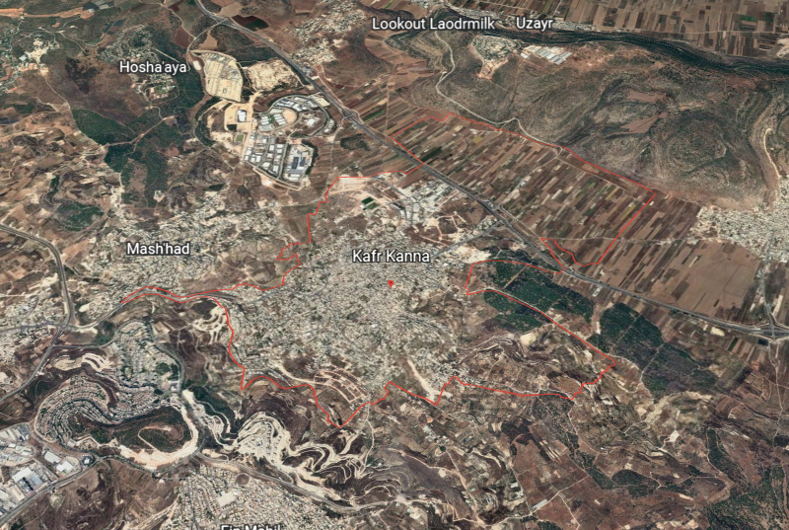

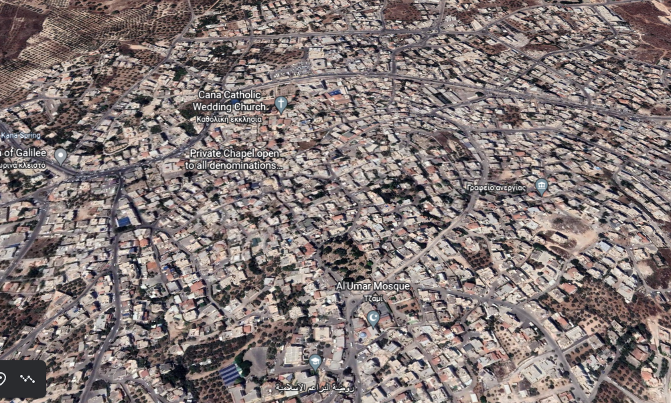

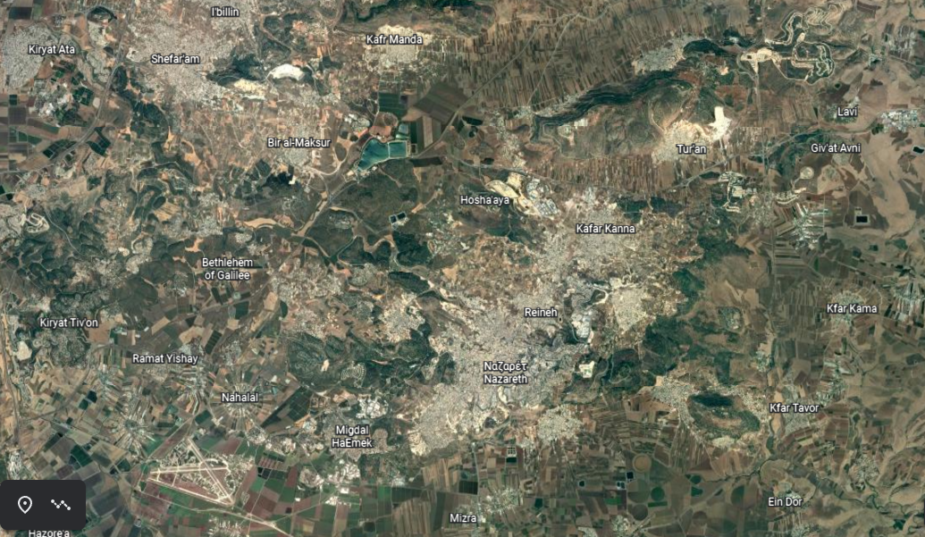

ΜΕΤΑΦΡΑΣΗ

Ο ΙΗΣΟΥΣ ΣΥΝΑΝΤΑΕΙ ΤΟΥΣ ΜΑΘΗΤΕΣ ΤΟΥ

Μία μέρα, πριν πολλά χρόνια, στεκόταν ο Ιωάννης μαζί με δύο από τους μαθητές του.
Και καθώς κοίταξε τον Ιησού με απέραντο σεβασμό, που περπατούσε κάπου εκεί, είπε “ιδού ο αμνός του Θεού” .Οι δύο μαθητές του άκουσαν τα λόγια του αυτά ακολούθησαν τον Ιησού.
Τότε γύρισε ο Ιησούς και όταν τους είδε να τον ακολουθούν, τους είπε: “Τι ζητάτε;” Εκείνοι του είπαν· “διδάσκαλε που μένεις; ”Και τους λέει ο Ιησούς· “ελάτε και δείτε που μένω”.
Ήρθαν, λοιπόν, και είδαν που μένει και έμειναν κοντά του την ημέρα εκείνην, η ώρα ήταν τέσσερις το απόγευμα.
Ο ένας από αυτούς που άκουσαν τα όσα ο Ιωάννης είπε για τον Ιησού και τον ακολούθησε, ήταν ο Ανδρέας, ο αδελφός του Σίμωνα Πέτρου.
Αυτός, λοιπόν, βρήκε τον αδελφό του τον Σίμωνα και του είπε· “βρήκαμε τον Μεσσία, όνομα που στα ελληνικά είναι Χριστός”.
Και τον οδήγησε προς τον Ιησού. Και ο Ιησούς αφού τον κοίταξε με βλέμμα βαθύ και στοργικό του είπε· “εσύ είσαι ο Σίμωνας, ο υιός του Ιωνά· εσύ θα ονομαστείς Κηφάς, ή αλλιώς Πέτρος”.
Την άλλη μέρα αποφάσισε ο Χριστός να αναχωρήσει από την Ιουδαία για την Γαλιλαία. Βρίσκει τον Φίλιππο (μαθητή και αυτός του Βαπτιστού, από τον οποίον πολλά είχε ακούσει για τον Μεσσία) και του λέει· “έλα κοντά μου”.
Ο Φίλιππος καταγόταν από την Βηθσαϊδά, από την πατρίδα του Ανδρέα και του Πέτρου.
Βρίσκει ο Φίλιππος τον Ναθαναήλ και του λέει· “αυτός για τον οποίον έγραψε ο Μωϋσής στον Νόμο και προανήγγειλαν οι προφήτες στα προφητικά βιβλία τον βρήκαμε, είναι ο Ιησούς, ο υιός του Ιωσήφ, από την Ναζαρέτ”.
Ο Ναθαναήλ όμως είπε του είπε· “από την Ναζαρέτ είναι δυνατόν να βγει κάτι καλό” Και του λέει ο Φίλιππος· “έλα και δες μόνος σου, για να πεισθείς”.
Είδε ο Ιησούς τον Ναθαναήλ να έρχεται προς το μέρος του και του λέει “να ένας γνήσιος Ισραηλίτης, στον οποίον δεν υπάρχει πονηρία”.
Και του λέει ο Ναθαναήλ· “από που με γνωρίζεις;” Απάντησε ο Ιησούς και του είπε· “προτού σε φωνάξει ο Φίλιππος, όταν ήσουνα κάτω από την συκιά, μακριά από κάθε ανθρώπινο μάτι, εγώ σε είδα”.
Αποκρίθηκε τότε ο Ναθαναήλ και του είπε· “Διδάσκαλε, εσύ είσαι ο Υιός του Θεού, εσύ είσαι ο Βασιλεύς του Ισραήλ, τον οποίον, σύμφωνα με τις προφητείες, περιμέναμε”.
Και του λέει ο Ιησούς· “Επειδή σου είπα ότι σε είδα κάτω από την συκιά, πιστεύεις; Θα δεις ακόμη μεγαλύτερα από αυτά”.
Και μετά του λέει, ώστε να ακούσουν και οι άλλοι μαθητές· “σας διαβεβαιώνω, ότι από τώρα θα δείτε ανοικτό τον ουρανό και τους αγγέλους του Θεού ν' ανεβαίνουν και να κατεβαίνουν, να συνοδεύουν και να υπηρετούν τον υιό του ανθρώπου (ο οποίος ως Θεός είναι κύριος και των αγγέλων)”.

Ο ΙΗΣΟΥΣ ΕΙΝΑΙ ΚΑΛΕΣΜΕΝΟΣ ΣΕ ΓΑΜΟ

Και την τρίτη ημέρα, έπειτα από τα γεγονότα αυτά, έγινε γάμος στην Κανά της Γαλιλαίας και ήταν εκεί και η μητέρα του Ιησού.
Προσκλήθηκε και ο Ιησούς και οι μαθητές του στον γάμο.
Επειδή τελείωσε το κρασί, λέει η μητέρα του Ιησού σε αυτόν· “κρασί δεν έχουν”.
Της λέει ο Ιησούς· “τι κοινόν υπάρχει, μητέρα, μεταξύ εμένα του Μεσσία και εσένα, που με γέννησες ως άνθρωπο; Δεν ήλθε ακόμη η ώρα μου να κάμω θαύματα εμπρός στους ανθρώπους”.
Η μητέρα του από τον τόνο της φωνής του κατάλαβε, ότι θα πραγματοποιούσε την παράκλησή της και γι' αυτό είπε στους υπηρέτες· “ο, τι σας πει κάντε το”
Υπήρχαν εκεί έξι λίθινες στάμνες, που τις χρησιμοποιούσαν οι Ιουδαίοι για να πλένονται πριν φάνε. Κάθε μία από αυτές χωρούσε 35 έως 54 περίπου κιλά.
Ο Ιησούς τους είπε· “γεμίσατε τις στάμνες με νερό”. Και τις γέμισαν έως επάνω.
Και έπειτα τους είπε· “βγάλτε τώρα και φέρτε στον υπεύθυνο, αυτόν που επιβλέπει τα του συμποσίου”. Και τον έφεραν.
Μόλις δοκίμασε ο υπεύθυνος το νερό, που είχε γίνει κρασί και χωρίς να ξέρει από που προέρχεται, φωνάζει τον γαμπρό και του λέει· “κάθε άνθρωπος που κάνει τραπέζι βάζει, σύμφωνα με την συνήθεια που υπάρχει, πρώτα το καλό κρασί και όταν οι άνθρωποι πιούν και μεθύσουν, τότε προσφέρει το κατώτερο. Εσύ όμως φύλαξες το εκλεκτό κρασί έως αυτήν την στιγμή”.
Αυτό το θαύμα έκανε ως αρχή των θαυμάτων του ο Ιησούς στην Κανά της Γαλιλαίας και φανέρωσε το μεγαλείο της θείας εξουσίας του και πίστεψαν σε αυτόν οι μαθητές του.
Υστέρα από το γεγονός αυτό κατέβηκε στην Καπερναούμ, αυτός και η μητέρα του και οι θεωρούμενοι από τους άλλους ως αδελφοί του και οι μαθητές του και εκεί έμειναν λίγες ημέρες.

Ο ΙΗΣΟΥΣ ΟΠΩΣ ΔΕΝ ΤΟΝ ΕΧΟΥΜΕ ΞΑΝΑΔΕΙ

Πλησίαζε το Πάσχα των Ιουδαίων και ανέβηκε ο Ιησούς στα Ιεροσόλυμα.
Και βρήκε στο ιερό, δηλαδή μέσα στην αυλή του ναού, αυτούς που πουλούσαν βόδια και πρόβατα και περιστέρια, όπως επίσης και αυτούς που καθόντουσαν κοντά στα τραπέζια τους για να ανταλλάσσουν τα ξένα νομίσματα των προσκυνητών με εβραϊκά.
Και αφού έκανε ένα μαστίγιο από σχοινιά, τους έβγαλε όλους έξω από την αυλή, και τα πρόβατα και τα βόδια και σκόρπισε κάτω τα νομίσματα και αναποδογύρισε τα τραπέζια.
Σε εκείνους που πουλούσαν τα περιστέρια είπε· “πάρτε τα από εδώ και μη κάνετε τον οίκο του Πατρός μου, οίκο εμπορίου”.
Τότε οι μαθητές του θυμήθηκαν αυτό που είχε γραφτεί στους ψαλμούς· “ο ζήλος, πατέρα μου, για την δόξα του οίκου σου, ως άλλη φωτιά θα με καταφάει”.
Του μίλησαν τότε οι Ιουδαίοι και του είπαν· “τι σε κάνει να πιστεύεις ότι έχεις την εξουσία να τα κάνεις αυτά;”
Τότε τους απάντησε ο Ιησούς και τους είπε· “γκρεμίστε τον ναό αυτό και εγώ σε τρεις μέρες θα τον ανοικοδομήσω”. (Και εννοούσε· Θανατώσατε στον ναό του σώματός μου, και εγώ τρεις μέρες μετά θα αναστηθώ από τον τάφο).
Είπαν λοιπόν, οι Ιουδαίοι· “σαράντα έξι χρόνια χρειάστηκαν, για να χτιστεί ο ναός αυτός και εσύ λες, ότι θα τον ξαναχτίσεις μέσα σε τρις μέρες;”
Εκείνος όμως έλεγε για τον ναό του σώματός του.
Όταν αναστηθεί εκ νεκρών, θυμήθηκαν οι μαθητές του ότι αυτό ακριβώς, το θαυμαστό γεγονός εννοούσε τότε και πίστεψαν στην Αγία Γραφή, που είχε προφητεύσει την ανάσταση, και στον λόγο, τον οποίον είχε πει κατά την περίσταση εκείνη ο Ιησούς.
Όταν βρισκόταν στα Ιεροσόλυμα κατά την γιορτή του Πάσχα, πολλοί πίστεψαν σε αυτόν ως Μεσσία διότι έβλεπαν τα θαύματα που έκανε και τα οποία αποδείκνυαν την θεία αποστολή του.
Ο ίδιος όμως ο Ιησούς δεν εμπιστευόταν σε αυτούς τον εαυτό του και τα υψηλά νοήματα της διδασκαλίας του, διότι αυτός τους γνώριζε όλους καλά, τον άστατο δηλαδή χαρακτήρα τους, τις προκαταλήψεις και τις ατέλειες τους.
Και δεν είχε ανάγκη να τον κατατοπίσει κανείς και να τον πληροφορήσει για τον κάθε άνθρωπο, διότι αυτός ο ίδιος γνώριζε πολύ καλά, τι υπήρχε μέσα στον καθένα.

Ο ΙΗΣΟΥΣ ΕΙΝΑΙ ΚΑΛΕΣΜΕΝΟΣ ΣΕ ΓΑΜΟ 2

ΚΑΙ τῇ ἡμέρᾳ τῇ τρίτῃ
γάμος ἐγένετο ἐν Κανᾷ τῆς Γαλιλαίας,
καὶ ἦν ἡ μήτηρ τοῦ ᾿Ιησοῦ ἐκεῖ·
ἐκλήθη δὲ καὶ ὁ ᾿Ιησοῦς
καὶ οἱ μαθηταὶ αὐτοῦ εἰς τὸν γάμον.
καὶ ὑστερήσαντος οἴνου
λέγει ἡ μήτηρ τοῦ ᾿Ιησοῦ πρὸς αὐτόν·
οἶνον οὐκ ἔχουσι.
λέγει αὐτῇ ὁ ᾿Ιησοῦς·
τί ἐμοὶ καὶ σοί, γύναι; οὔπω ἥκει ἡ ὥρα μου
λέγει ἡ μήτηρ αὐτοῦ τοῖς διακόνοις·
ὅ,τι ἂν λέγῃ ὑμῖν, ποιήσατε.
ἦσαν δὲ ἐκεῖ ὑδρίαι λίθιναι
ἓξ κείμεναι κατὰ τὸν καθαρισμὸν τῶν ᾿Ιουδαίων
χωροῦσαι ἀνὰ μετρητὰς δύο ἢ τρεῖς
λέγει αὐτοῖς ὁ ᾿Ιησοῦς·
γεμίσατε τὰς ὑδρίας ὕδατος
καὶ ἐγέμισαν αὐτὰς ἕως ἄνω.
καὶ λέγει αὐτοῖς·
ἀντλήσατε νῦν καὶ φέρετε τῷ ἀρχιτρικλίνῳ
καὶ ἤνεγκαν
ὡς δὲ ἐγεύσατο ὁ ἀρχιτρίκλινος τὸ ὕδωρ
οἶνον γεγενημένον
καὶ οὐκ ᾔδει πόθεν ἐστίν
οἱ δὲ διάκονοι ᾔδεισαν οἱ ἠντληκότες τὸ ὕδωρ
φωνεῖ τὸν νυμφίον ὁ ἀρχιτρίκλινος
καὶ λέγει αὐτῷ
πᾶς ἄνθρωπος πρῶτον τὸν καλὸν οἶνον τίθησι,
καὶ ὅταν μεθυσθῶσι, τότε τὸν ἐλάσσω·
σὺ τετήρηκας τὸν καλὸν οἶνον ἕως ἄρτι.
Ταύτην ἐποίησε τὴν ἀρχὴν τῶν σημείων ὁ ᾿Ιησοῦς ἐν Κανᾷ τῆς Γαλιλαίας
καὶ ἐφανέρωσε τὴν δόξαν αὐτοῦ
καὶ ἐπίστευσαν εἰς αὐτὸν οἱ μαθηταὶ αὐτοῦ.
Μετὰ τοῦτο κατέβη εἰς Καπερναοὺμ
αὐτὸς καὶ ἡ μήτηρ αὐτοῦ καὶ οἱ ἀδελφοὶ αὐτοῦ
καὶ οἱ μαθηταὶ αὐτοῦ,
καὶ ἐκεῖ ἔμειναν οὐ πολλὰς ἡμέρας.

ΠΙΝΑΚΑΣ

Σκηνές | Πρωταγωνιστές | Πληροφορίες | Εντυπώσεις αισθήσεων | Αισθήματα
1.Ο ΙΗΣΟΥΣ ΕΙΝΑΙ ΚΑΛΕΣΜΕΝΟΣ ΣΕ ΓΑΜΟ | - Μητέρα του Ιησού  - Ιησούς  - Μαθητές του Ιησού  - Συμποσίαρχος | Τόπος: Κανά της Γαλιλαίας  Χρόνος: Τρίτη μέρα του γάμου | Όραση: Εμφανίζεται ο Ιησούς στον γάμο  Ακοή: Τελείωσε το κρασί  Γεύση: Το νερό έγινε κρασί,  Εκλεκτό κρασί  Αφή: - | Μεγαλείο  Άγχος  Έκπληξη  Ανακούφιση  Απόλαυση  Προσμονή  Αδημονία

ΠΥΡΑΜΙΔΑ
Ο Ιησούς λέει πως
δεν ήρθε η ώρα του

Η μητέρα του τον ενημερώνει
Ο Ιησούς μεταμορφώνει
το νερό σε κρασί

Στο γάμο που είναι
Καλεσμένοι ο Ιησούς με
Προσμονή για την συνέχεια
την μητέρα του τελειώνει
το κρασί.

ΣΚΕΨΕΙΣ

Πριν τον Γάμο της Κανά (πόλη, σημερινή Kafr Kanna, Βιβλικό χωριό της Γαλιλαίας και σημαίνει τόπος με καλαμιές) ο Ιησούς Χριστός συναντάει κάποιους από τους μαθητές του.
Βλέπουμε την γνωριμία με τον Ανδρέα, τον Πέτρο, τον Φίλιππο και τον Ναθαναήλ τους οποίους διαβεβαιώνει πως από την στιγμή αυτή θα αρχίσουν να βλέπουν τον ουρανό ανοιχτό και τους αγγέλους του Θεού να ανεβαίνουν και να κατεβαίνουν. Ουσιαστικά βλέπουμε πως ήρθε η ώρα να ‘εμφανιστεί’ στους ανθρώπους ο Γιος του Θεού, ο Βασιλεύς του Ισραήλ, αυτός για τον οποίον έγραψε ο Μωυσής και προανήγγειλαν οι προφήτες στα βιβλία τους. Έτσι δημιουργείται προσμονή και αγωνία για τον τρόπο με τον οποίο θα παρουσιαστεί ο Ιησούς ώστε να ‘κερδίσει’ τους ανθρώπους, πως θα τους πείσει πως αυτόν περίμεναν.
Την τρίτη μέρα ο Ιησούς πάει στον γάμο της Κανά. Ένα σημαντικό γεγονός για το χωριό, την κοινότητα αλλά και το ζευγάρι, στο οποίο δεν γίνεται κάποια αναφορά καθώς τα γεγονότα που θα συμβούν στον γάμο αυτό επισκιάζουν τους νεονύμφους. Εκεί λοιπόν, αφού κάνει την εμφάνιση του ο Ιησούς με τους μαθητές του, προς μεγάλη σύμπτωση, τελειώνει το κρασί! Βέβαια οι γάμοι κρατούσαν μέρες, οπότε το κρασί ήταν λογικό κάποια στιγμή τα τελειώσει και έτυχε την στιγμή εκείνη. Η μητέρα του Ιησού τον ενημερώνει πως τελείωσε το κρασί. Κάτι που ήταν απαράδεκτο για την μέρα εκείνη. Ο γάμος έπρεπε να κυλήσει αρμονικά, προσφέροντας στους καλεσμένους άφθονο φαγητό και κρασί. Ο Ιησούς είναι ο μόνος που μπορεί να σώσει την κατάσταση προφανώς και γι’ αυτό η μητέρα του, παρ’ όλο που δεν τον έχει δει ποτέ να κάνει κάτι αντίστοιχο, ξέρει πως είναι ικανός για κάτι τέτοιο γι’ αυτό άλλωστε και τον ενημερώνει για το γεγονός, καθώς σε αντίθετη περίπτωση η συγκεκριμένη πληροφορία θα ήταν εντελώς περιττή για τον Ιησού.
Από την άλλη ο Ιησούς παρ’ όλο που λέει πως δεν έχει έρθει η ώρα να κάνει θαύματα μπροστά στους ανθρώπους, δεν μπορεί να αρνηθεί της περιστάσεως και να μην σώσει την κατάσταση, τους κάνει την χάρη να μετατρέψει το νερό σε εκλεκτό κρασί συμμετέχοντας έτσι στην χαρά τους, φέρνοντας με αυτόν τον τρόπο την χαμένη χαρά του Παραδείσου και την ουράνια ευλογία στους ανθρώπους αυτούς δείχνοντας τη δύναμη του και τις ικανότητες του.
Ζήτησε από άλλους να φέρουν το νερό, για να μην υπάρχει καμία αμφιβολία πως ήταν νερό και χωρίς να κάνει καμία εντυπωσιακή χειρονομία, τελετή ή ένα ξόρκι, ζήτησε από τον συμποσιάρχη να πιεί το, τώρα πιά, κρασί. Οπότε το θαύμα έγινε, αλλά απλά, λιτά και απέριττα!!! Και όλοι ξέρουν πως είναι μόνο η αρχή και έπεται συνέχεια….
Ο Ιησούς πήρε το νερό, το αγαθό αυτό που προσφέρει αβίαστα η φύση, που αποτελεί την αρχή και το τέλος της ζωής και το μετατρέπει με το τίποτα σε κρασί. Προϊόν για την παραγωγή του οποίου χρειάζεται χρόνος, αφοσίωση και κόπος. Προϊόν που έχει άμεση σχέση με την χαρά, την ευφορία και την διασκέδαση. Η μετατροπή γίνεται μέσα σε δοχεία στα οποία το νερό υπάρχει για να πλένονται οι Ιουδαίοι πριν το φαγητό, δοχεία που χρησιμοποιούσαν για την κάθαρσή τους, αυτό βέβαια δεν αλλάζει, η κάθαρση είναι ο σκοπός και πάλι.
Μετά τον γάμο της Κανά ο Ιησούς οδεύει προς τα Ιεροσόλυμα όπου εκεί βλέπουμε ένα άλλο πρόσωπο του Ιησού. Τον βλέπουμε να διώχνει τους ανθρώπους από την αυλή του ναού, να αναποδογυρίζει τραπέζια. Αλλά ξέρουμε πως όλα αυτά γίνονται για να προστατέψει τον οίκο του Πατέρα του. Βλέπουμε τον Ιησού αγανακτισμένο με τους ανθρώπους που ήρθε να σώσει. Τους προμηνύει για τα όσα έπονται. Γίνεται αναφορά στις τρεις μέρες που θα χρειαστεί ο Ιησούς για να ανοικοδομήσει τον ναό (και την πίστη των ανθρώπων όταν αναστηθεί τρεις μέρες μετά τον θάνατό του). Οι μαθητές του το γνωρίζουν αυτό από τις προφητείες και τώρα ήρθε η ώρα να τα ζήσουν.

ΒΙΒΛΙΟΓΡΑΦΙΑ

https://apostoliki-diakonia.gr/bible/bible.asp?contents=new_testament/contents_ioanni.asp&main=ioanni&file=1.4.2.htm

http://www.imgap.gr/file1/AG-Pateres/AG%20KeimenoMetafrasi/KD/04.%20Ioan.htm

https://www.lifo.gr/podcasts/istoria-mias-polis/gamilies-teletes-kai-syzygiki-zoi-stin-arhaia-athina

https://www.google.com/maps

https://www.google.com/intl/el/earth/

ΓΑΜΟΣ ΤΗΣ ΚΑΝΑ ΥΠΟΝΟΟΥΜΕΝΑ ΚΑΙ ΣΥΜΦΡΑΖΟΜΕΝΑ ΤΟΥ ΚΑΤΑ ΙΩΑΝΝΗ (Σ. Δεσπότης)

